Мен саған есірткі жайлы айтып беремін...

Дені сау ұрпақ - ел болашағы.

(Мақал)

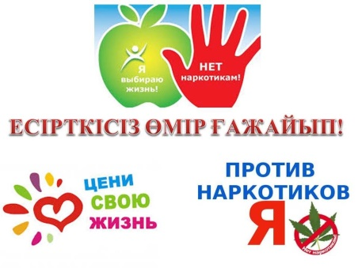

Қоғам байлығы-адам болғанда,адам байлығы –денсаулық дейміз.Сол үшін де өмірді даналық ұшқыр қиялмен бағалайтын ата-бабаларымыз «ақ жаулық»пен «он саулықтан» бұрын денсаулықты дәріптеген.Олардың мұраты –тәні мен жаны сау адамдардың ынтымағына негізделген қоғамда өмір сүру еді. Алайда ата-бабаның мұратын жүзеге асыратын кейбір жастар нашақорлықтың соңынан еріп барады.

«Ауырып ем іздегенше, ауырмайтын жол ізде»,- деп ақылгөй даналарымыз бекерден-бекер айтпағалы керек. Өрімдей жасөспірімдердің індеттің ізінен қуалағанын қаламаймын. Сол себепті есірткінің құрбы-құрдастарыма адам денсаулығына кері әсерін тигізетін, өміріне қара күйе болып жағылатын естен шығармағаны абзал. Адам өсіп келе жатқан гүл секілді, ол өз тамыры арқылы топырақтан нәр алады. Ал гүлге үнемі күтім жасамаған жағдайда ол өз сұлулығын жоғалтады. Оған қоршаған орта да әсерін тигізеді. Сол сияқты адам баласы үшін де қоршаған ортаның маңызы зор. Есірткі- тәуелділікті арттыратын, өмірден өз орныңды жоғалтуға себепші болатын ғасыр індеті. Ақылсыздың қорегі аталған есірткі еліміздің тыныштығын құртып қана қоймай, қара шаңырақтың құлдырауына себепші болып отыр. Әр адам баласының мәнді де, сәнді өмірі – денсаулығы. Әрқашан да салауатты өмір салтын ұстанудан таймай, зиянды әрекеттерден бойымызды аулақ салайық.

Есірткіге жол жоқ, біз болашақты таңдаймыз! Бүгінгі күні адамзат арасында осы есірткі мәселесі жайлы толғанбайтын адам қалмаған болар. Әсіресе, қазіргі кезде жастар мен жеткіншектер арасындағы есірткі мәселесі аса күрделі мәселе болып отыр. Статистикалық есептерде – бұл көрсеткіштер, ал адами тұрғыда – бұл тірі жандардың өмірі. Ал мен үшін адам өмірі –ең басты құндылықһ. Солардың әр қайсысына барлығымыз бірлесіп, педагогтар, дәрігерлер, ата-аналар және жеткіншектердің өздері де қолғабыс беруіміз керек.Елдегі есірткімен байланысты жағдайды жақсарту бойынша ауқымды жұмысты біз барлығымыз жұмыла атқаруымыз қажет. Сонда ғана біз оңтайлы нәтижелерге қол жеткізе аламыз. Қолдау болмаған жерде бір де бір іс табысты аяқталмайды. Ең бастысы–есірткі бизнесіне және нашақорлыққа қарсы бірлесе отырып, күресуіміз қажет.

Есірткіге бас ұру проблемасын көпшілік әртүрлі сүреттейді. Жасөспірім ерекше әсерленгіш, мінез-құлқын өзгертуге ыңғайлы. Айналасындағылар мен қарым-қатынасы қиындау және қалыптан тыс әсерленгіш. Өз құрбыларымен қатынасы бірқалыпты емес, ата-аналарымен сөзге келу.Есірткемен таныс болу шегіп көруді ұсынатын құрбыларының тобында басталады.

«Тура биде туған жоқ, туғанды биде иман жоқ »,- деп қара қылды қақ жарып, турасын айтып, әділдікке жүгінген қаймана халықтың ұрпағы бүгінде өз алдына ел болып, еңсесі биік 30 елдің қатарына жетуді көздеп отырған сәтте сол адами қалып-парасат биігінен көрінуге тиіспіз. Ол үшін тынымсыз еңбек етіп, еліміздің тыныштығын күзетіп жүрген тәртіп сақшыларының ерен еңбегін айта кеткен жөн болар. Тәртіп сақшыларының еңбегінің арқасында осы тақырыпқа қатысты көптеген жұмыстар атқарылып жатыр. Онан бөлек оқушылар мен жасөспірімдерге айтарым, бос уақытты зая жібермей спортты жандарыңызға серік етіңіздер!

#УПНДПКЗО